Software Design Document (SDD)

VERFIKASI PRA KP dan KP

Yose Awanaustus Salawngi

Month 0520

*Version 1.00*

# Document Revisions

|  |  |  |  |
| --- | --- | --- | --- |
| **Date** | **Version Number** | **Document Changes** | **Name** |
|  |  |  |  |
|  |  |  |  |
|  |  |  |  |
|  |  |  |  |
|  |  |  |  |
|  |  |  |  |
|  |  |  |  |
|  |  |  |  |
|  |  |  |  |
|  |  |  |  |

# Approvals

|  |  |  |  |  |
| --- | --- | --- | --- | --- |
| **Role** | **Name** | **Title** | **Signature** | **Date** |
| Front End | Julio |  |  | Senin, 15 Juni 2020 |
| Back End | Dycha |  |  | Senin, 15 Juni 2020 |
| Documment Wrte | Yose |  |  | Senin, 15 Juni 2020 |
|  |  |  |  |  |
|  |  |  |  |  |
|  |  |  |  |  |

# Introduction

## Purpose

Dalam rangka membantu seorang koordinator Kerja Praktik (KP) pada sebuah Universitas ternama di dunia yang mengalami kesulitan dalam melakukan pendataan KP. Hal ini disebabkan karena sering lolosnya berkas yang harus disertakan dalam beberapa form pendaftaran. Untuk itu, sebuah verifikasi Pra KP dan KP pada Sistem Informasi Kerja Praktik (SIKP) kami rancang untuk membantu koordinator tersebut. Dimana verifikasi Pra KP akan membantu koordinator untuk memastikan Pra KP dan KP yang diajukan sudah memenuhi data yang diperlukan.

## Project Scope

* Dokumen ini akan hanya diperuntukan untuk mendokumentasi pembuatan Verfikasi Pra KP dan KP.
* Proses dimulai dari melihat data – data yang ada pada surat keterangan KP sampai dengan dilakukanya verivikasi berupa penyetujuan, penolakan atau belum merespon sama sekali.
* Dokumen ini dibangun berdasarkan kebtuhan SIKP.

### 

# System Architecture

## Architectural Design

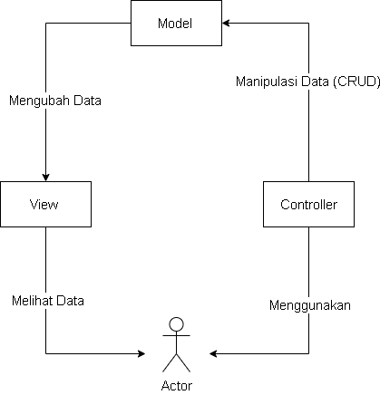

## Decomposition Description

* + 1. DFD

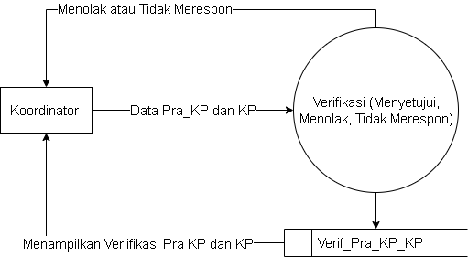

* + 1. Conceptual Diagram

# Data Design

## Database Diagram

Tidak menggunakan Database.

## Data Description

Tidak menggunakan Database

# Human Interface Design

## Overview

Verivikasi Pra KP dan KP merupakan fitur untuk memastikan data yang diperlukan sudah memenuhi persyaratan kemudian, koordinator akan mengkonfirmasi dengan Vrifikasi.

## Screen Images

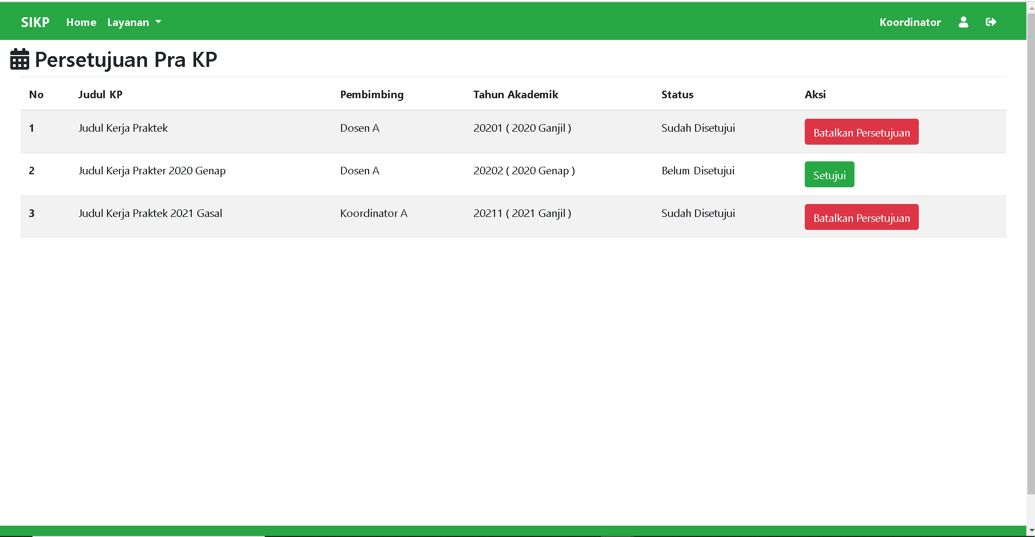

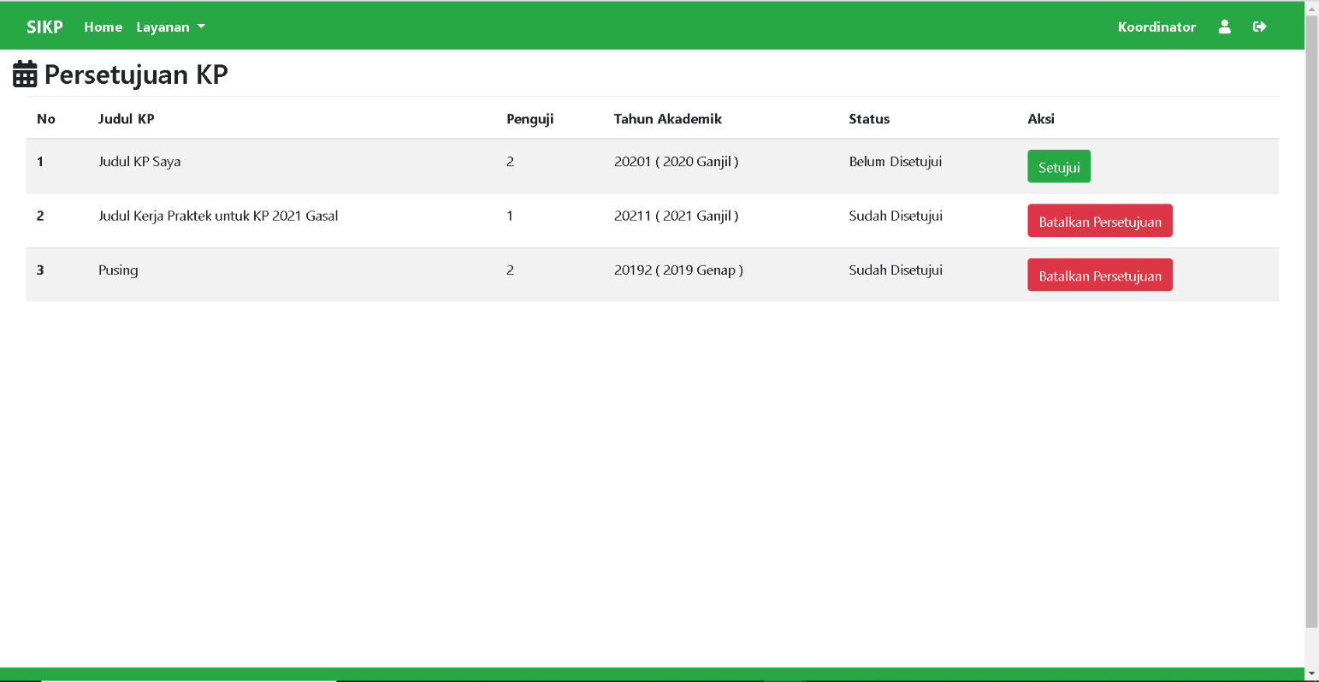

## Screen Objects and Actions

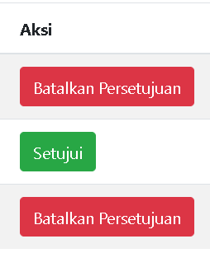

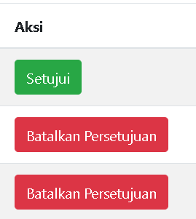

PRAK KP KP

Berikut ini tampilan verifikasi untuk Pra Kp dan KP. Koor bisa menekan setujui atau batalkan persetujuan.

# Appendices

## List of Acronyms

## Glossary of Terms

## Related Documents